Czy uczniowie powinni móc decydować o przedmiotach, których chcą się uczyć i o warunkach, w jakich chcą się uczyć?
1. Scenariusz lekcji:
Czas: 90 min ( dwie godziny lekcyjne)
- Przywitaj uczniów – 1 min.
- Przedstaw temat i formę pracy na lekcji – metoda debaty „za” i „przeciw” – 2 min.
- Wyświetl film – 10 min.
- Podziel klasę na 2 grupy – 2 min.
- Wyłoń po 2 dwie osoby – zwolenników i 2 osoby – przeciwników tezy, którzy wraz z nauczycielem będą pełnili rolę moderatorów oraz wybierz 3 osoby, które będą pełniły rolę jury. Jury zdecyduje, która strona wygrała. W trakcie debaty członkowie jury mogą zadawać pytania, jednakże nie mogą sugerować odpowiedzi na pytania ani opowiadać się za żadną ze stron – 3 min.
- Przedstawiciel każdej grupy losuje stronę: za i przeciw – 2 min.
- W ramach przygotowania do debaty rozdaj pytania dla zwolenników i przeciwników. Zapewnij uczniom dostęp do zasobów internetowych – 20 min.
- Przeprowadź debatę – 25 min.
- Przeprowadź naradę z jury w celu wyłonienia zwycięzców debaty. Wygrywa strona, która zyskała przewagę w głosowaniu – 5 min.
- Ogłoś wynik debaty i uzasadnij go. Każdy członek jury może wyrazić swoją opinię na ten temat – 10 min.
- Podsumuj debatę. Wskaż na jej mocne strony. Doceń najbardziej zaangażowanych uczniów, wystawiając im w dzienniku odpowiednią ocenę – 10 min.

2. Zestaw argumentów dla uczniów:
Argumenty dla zwolenników | Argumenty dla przeciwników
Program jest przeładowany, musimy uczyć się przedmiotów, które do niczego nam się nie przydają | Myślę, że to jest nierealne. Nauczycielom jest wygodnie przeprowadzać lekcje standardowo, nie wychodząc poza schemat. Skupiają się na realizacji programu i tyle.
Za mało uczymy się praktycznych przedmiotów | Nie jestem za tym, żebyśmy sami decydowali czego chcemy się uczyć. Wiadomo, jakich przedmiotów trzeba się uczyć, żeby dostać się do klasy o konkretnym profilu, a potem na wymarzone studia. I to jest dobre. Więc, generalnie jestem przeciwny.
Chciałbym się uczyć tego, co mnie interesuje, tego co lubię i co sprawia mi przyjemność. | Poza szkołą można się uczyć tego, co się chce. Szkoła ma uczyć wszystkich równo tego samego, z takich samych podręczników.
Planowanie kariery jest ciągle trudne dla uczniów. Niewiele wiemy o systemie edukacji i o tym co zrobić, żeby nie tracić czasu na naukę przedmiotów, które nie będą nam w przyszłości potrzebne. | Żadna nauka nie jest stratą czasu. Zawsze się można czegoś nauczyć, jeśli się chce.
Sposób realizacji programu nauczania jest staroświecki i nie motywuje, a my jesteśmy nowocześni, mamy duża wiedzę o nowych technologiach i chcemy wykorzystywać tę wiedzę w szkole. | Nie jestem za elastycznym systemem edukacji. Szkoła musi przygotować nas do zdawania testów i egzaminów.
Chcielibyśmy samodzielnie rozwiązywać problemy i być współautorami zajęć. | Chcę mieć pewność, że szkoła realizuje należycie program i że wszystkie zagadnienia będą zrealizowane.
Mamy duży potencjał, ale nauczyciele nie umożliwiają nam rozwoju. | Prowadzenie zajęć w sposób projektowy wprowadza rozluźnienie w klasie. To nie wszystkim w klasie odpowiada.
Szkoła nie uczy samodzielnego myślenia tylko schematycznego. Suche, encyklopedyczne informacje wygrywają z doświadczeniem życiowym. | Nie jestem za tym, żebyśmy sami decydowali czego chcemy się uczyć. Ktoś mądry ustalił, jakich przedmiotów trzeba się uczyć, żeby  dostać się do klasy o konkretnym profilu i na studia. I to jest dobre.
Nauka przez doświadczenie np. wspólne realizowanie projektów jest atrakcyjna i motywuje do dalszego rozwoju. | MEN bada potrzeby rynku pracy i ustala, jakie profile będą atrakcyjne. Jestem za tym, żeby nie zmieniać tego, co dobrze działa.
Chcielibyśmy, aby zajęcia projektowe odbywały się częściej. Naprawdę najwięcej uczymy się podczas takich zajęć. | Niektórzy uczniowie wolą tradycyjną naukę. Nie można zmuszać wszystkich do zmiany sposobu uczenia się.
Program nauczania koncentruje się na przygotowaniu uczniów do testów i uczy ich, że nie warto wychodzić poza schematy. | Skoro od lat to się sprawdza, to po co to zmieniać?

3. Argumenty dla nauczyciela.
Rzeczy, które można i warto zmienić w szkole:
- Uczniowie wolą pracować w grupach - pozwalać uczniom pracować w grupach.
- Zachęcać uczniów do samodzielnego wyszukiwania i selekcjonowania informacji.
- Uczniowie szybciej uczą się, kiedy są kreatywni - organizować więcej prac projektowych.
- Częściej wychodzić poza szkolne mury - zmiana otoczenia wpływa na zmianę myślenia.
- Wykonywać proste ćwiczenia gimnastyczne podczas lekcji – 5 minut ćwiczeń zmieni każdą lekcję, odświeży umysł i tchnie nowe życie w uczniów.
- Umożliwiać zamianę ról – uczniowie przejmują dowodzenie na lekcji.
- Zmieniać ustawienie ławek – tradycyjne ustawienie uniemożliwia kontakt i współpracę. Jeśli tylko to jest możliwe pozwalać uczniom siedzieć tak, aby mieli ze sobą kontakt wzrokowy.
- Zlikwidować dzwonki lub zmienić ich agresywny ton – to wpłynie na obniżenie poziomu stresu.
- Zlikwidować obligatoryjne prace domowe – częste powtarzanie w ciągu dnia materiału z wiodących przedmiotów może powodować zniechęcenie nauką, obniżenie zainteresowania przedmiotem i motywacji do nauki.
- Organizować więcej zajęć sportowych i artystycznych – szkoła nie zapewnia wszystkim możliwości wyrażenia siebie przez sport, czy przez różne formy artystyczne – gdyż te zajęcia w szkole są zbyt sformalizowane.

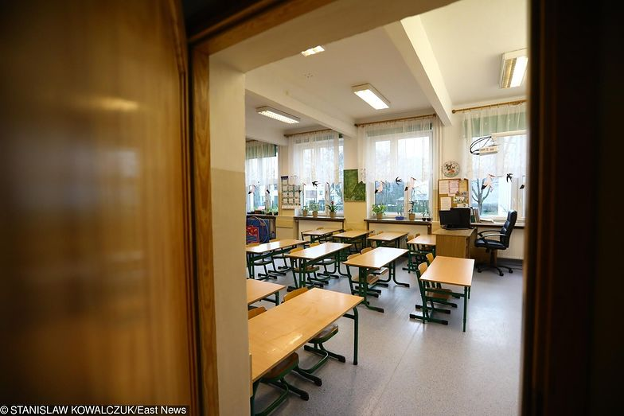
Zdjęcie: Szkoła nie przygotowuje dzieci do elastycznych warunków na rynku pracy. (STANISLAW KOWALCZUK)https://www.money.pl/gospodarka/wiadomosci/artykul/system-nauczania-do-zmiany-elastyczna-zmiana,13,0,2403085.html
Edukacja elastyczna (amu.edu.pl)
https://dziecisawazne.pl/10-rzeczy-ktore-warto-nalezy-zmienic-szkole/
https://www.money.pl/gospodarka/wiadomosci/artykul/system-nauczania-do-zmiany-elastyczna-zmiana,13,0,2403085.html

